硫酸行业信息要报
（第95期）
主办：中国硫酸工业协会

承编：硫酸协会信息部 2015年1月26日

2014年化工行业经济稳中有进
中国石化联合会1月21日公布了《2014年全国石油和化工行业经济运行报告》。报告认为，2014年行业经济运行克服了多重不利因素影响，基本实现了稳中有进的总体目标。
据统计，2014年1～11月，石化行业增加值继续保持增长，同比增幅8.3%；利润总额7390.2亿元，同比下降4.9%。
2014年石化行业经济运行呈现出五个主要特点：一是经济运行总体平稳，二是结构调整继续深化，三是出口有新进步，四是节能降耗有新进展，五是管理水平有新提高。
其中，产业结构调整是石化行业的主线，2014年取得了三方面的进展：专用化学品、涂（颜）料等精细化学品等在经济增长中贡献率上升，说明行业利润重心逐渐向终端市场、差异化产品方向调整；非公经济和私营经济在经济总量中的比重继续增加，所有制结构更趋合理；消费结构出现新变化，化工市场消费特别是化工产品消费正向差异化、个性化、品质化方向发展。

2015年化工行业利润预增6%
2014年石油和化工行业实现利润总额出现多年罕见的负增长，2015年这一局面有望逆转。中国石化联合会常务副会长李寿生表示，今年全行业利润总额有望达到约8800亿元，比上年增长6%。
李寿生认为，随着宏观经济进入新常态，2015年我国石化行业的市场竞争、资源配置以及对外贸易也会发生一些重要的趋势性变化，传统石化产品需求增速下降，产能过剩矛盾十分突出，要素驱动力日益减弱，资源环境约束进一步增强，不稳定和不确定因素进一步增加，给石化行业的发展带来严峻挑战。但同时，行业发展也面临着新机遇。2015年是我国全面深化改革的关键之年，一系列改革重大举措将陆续出台，进一步激发市场活力，给行业经济运行注入新动力；“四化”深入推进，为行业发展创造新的市场空间；“一带一路”、京津冀协同发展、长江经济带等三大战略全面实施，给行业发展带来新机遇。石化行业完全有能力抓住机遇、克服困难，开创新常态下行业经济运行提质增效的新局面。
他预计，2015年石化行业将保持平稳运行，经济效益将实现与营业收入同步增长。其中，主营收入将达到15.2万亿元左右，增幅约7%；利润总额约8800亿元，增长6%；出口总额约2100亿美元，增长8%。其中，化学工业主营收入约9.5万亿元，增幅约8%；利润总额4700亿元左右，增长约7%。
我国首次主导制定缓释肥国际标准
日前，国际标准化组织审议并表决通过了由全国肥料和土壤调理剂标准化技术委员会提交的《硫包衣尿素一般要求》《硫包衣尿素检测方法》两项中国标准新提案。该提案将于今年3月面向全球颁布实施。这是我国主导制定的首项缓释肥料产品和检测方法国际标准。业界称，两项国际标准的发布实施，将极大提高我国缓释肥料研发、生产的影响力，对于提升我国肥料行业国际市场竞争力，掌控全球肥料行业技术和发展动态，维护我国行业核心利益具有重大现实意义。

附件一：1月26日部分企业硫酸报价
附件二：1月26日国产硫磺报价
附件三：1月26日港口硫磺报价和库存情况
附件四：1月26日各地区硫铁矿价格
附件五：1月26日各地区磷矿石价格
附件六：1月26日部分企业磷酸一铵参考价
附件七：1月26日部分企业磷酸二铵参考价
附件八：1月26 己内酰胺及其上下游产品参考价
附件九：1月14日部分企业硫酸铵出厂参考价
附件十：1月14日部分企业硫酸钾出厂参考价

责任编辑：王 莹
编 辑 ：廖康程
电 话 ：010-82030820
邮 箱 ：csaia2010@163.com
网 址 ：www.china-npk.org

中国硫酸工业协会微信公众号：zglsgyxh
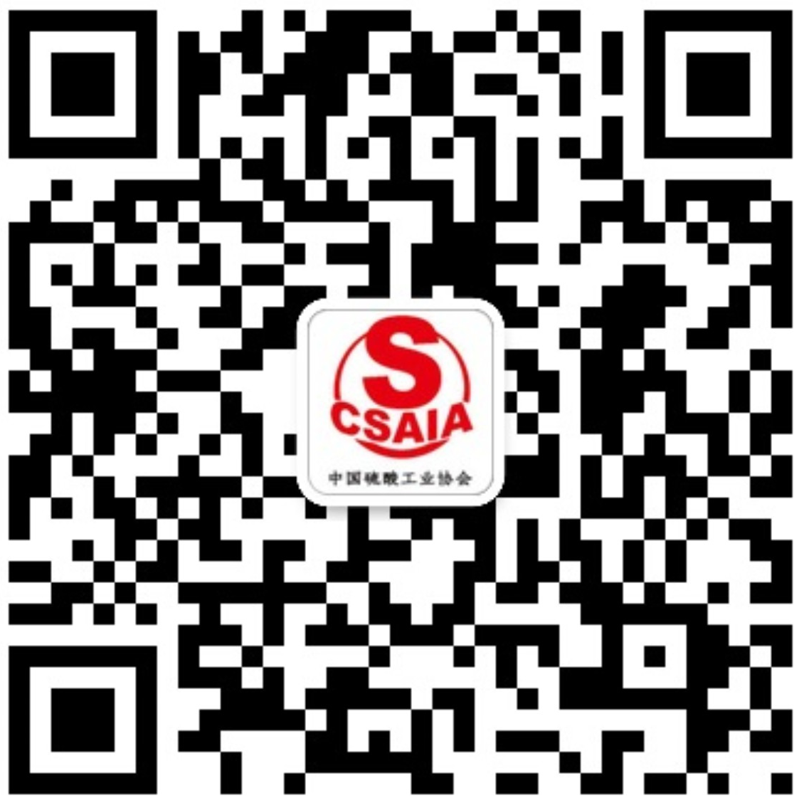
二维码：

附件一：1月26日部分企业硫酸报价
企业名称 | 品质（%） | 报价（元/吨） | 涨跌
江苏双狮 | 93、98 | 450 | 0
浙江巨化 | 98 | 480 | 0
安徽铜陵地区 | 98 | 280-310 | 0
河北矾山磷矿 | 93、98 | 400-420 | 0
河南中原黄金 | 98 | 300 | 0
湖北大冶 | 98 | 390 | 0
湖南株洲永利 | 98 | 380 | 0
山东恒邦 | 98 | 390 | 0
山东祥光 | 98 | 570 | -10
江西福丰 | 105 | 460 | 0
广东韶关冶炼厂 | 98 | 320 | 0
广西金川 | 98 | 280 | 0
甘肃白银 | 98 | 170 | 0
葫芦岛锌厂 | 98 | 350 | 0
内蒙富邦铜业 | 105 | 360 | 0
山西北方铜业 | 93 | 220 | 0

附件二：1月26日国产硫磺报价
厂家 | 报价（元/吨） | 涨跌 | 形态
普光达州 | 1310 | 0 | 固体
普光万州 | 1380 | 0 | 固体
元坝气田 | 1400 | 0 | 固体
荆门石化 | 1340 | 0 | 固体
长岭炼化 | 1360 | 0 | 固体
九江石化 | 1360 | 0 | 固体
北海石化 | 1440 | 0 | 固体
燕山石化 | 1290 | 0 | 固体
泉州石化 | 1310 | 0 | 固体
胜利油田 | 1310 | 0 | 固体
高桥石化 | 1260 | 0 | 固体
茂名石化 | 1420 | 0 | 固体
镇海炼化 | 1350 | 0 | 固体
金陵石化 | 1300 | 0 | 固体

附件三：1月26日港口硫磺报价和库存情况
港口 | 库存（万吨） | 形态 | 报价（元/吨） | 日涨跌
南通 | 42 | 散货颗粒 | 1350 | -10
青岛+黄岛 | 7 | 日韩块粉 | 1310-1320 | 0
防城 | 31.4 | 颗粒 | 1420（小单成交） | 0
镇江 | 28 | 颗粒 | 1350 | -10
北海 | 10.3 | -- | --
湛江 | 7.8 | -- | --
合计 | 126.5

附件四：1月26日各地区硫铁矿价格
地区 | 报价（元/吨） | 月涨跌 | 品质
广东（云浮广业） | 500 | 0 | 35%
广东（韶关大宝山） | 430 | +30 | 35%
云南（安宁龙宝） | 200 | 0 | 35%
江西（城山） | 340 | 0 | 36%
江西（德兴） | 350 | -60 | 47%
安徽（铜陵铜冠） | 530 | 0 | 35%
安徽（铜陵新桥） | 400 | -50 | 35%
湖南（黄沙坪） | 320 | 0 | 35%
江苏（南京伏牛山） | 300 | 0 | 35%
广西（金海矿业） | 400 | 0 | 35%

附件五：1月26日各地区磷矿石价格
地区 | 报价（元/吨） | 品质
云南（磷化集团） | 380（省外车板价） | 28%
云南（磷化集团） | 290-300（省内车板价） | 28%
贵州（息烽） | 400-410（开阳车板价） | 30%
四川（马边） | 220（县城交货价） | 27%
四川（马边） | 210（县城交货价） | 26%
四川（清平磷矿） | 400（坑口价） | 29%
四川（清平磷矿） | 290（坑口价） | 26%
四川（峨边奔福） | 330（车站价） | 27%、28%
湖北（胡集） | 375（坑口价） | 30%
湖北（胡集） | 315（坑口价） | 28%
湖北（马桥） | 260（坑口价） | 25%
附件六：1月26日部分企业磷酸一铵参考价
企业名称 | 品质（%） | 报价（元/吨）
湖北新洋丰 | 58 粉状 | 2300
湖北祥云 | 55 粉状 | 2080-2130
湖北东圣 | 60 粉状 | 2350
湖北鄂中 | 55 粉状 | 2050-2100
湖北兴发 | 60 粉状 | 2350
贵州瓮福 | 60 粉状 | 2400
贵州开磷 | 60 粉状 | 2400（参考周边）
四川高宇 | 55 粒状 | 2050
四川中正 | 55 粉状 | 2000
四川宏达 | 55 粉状、粒状 | 2050
云天化 | 55 粉状 | 2250（买断主流到站价）
安徽六国 | 55 粉状 | 2100
安徽新中远 | 58 粉状 | 2350
安徽司尔特 | 55 粉状、粒状 | 2155（内销）
江苏瑞和 | 55 粉状 | 2150
江苏绿陵 | 55 粉状 | 2150
重庆华强 | 55 粉状 | 2000
河南丰源 | 55 粒状 | 2100

附件七：1月26日部分企业磷酸二铵参考价
企业名称 | 品质（%） | 报价（元/吨） | 备注
云天化 | 64 | 3000-3050 | 东北、西北暂定到站价
云南常青树 | 64 | 3000、3050、3100 | 辽、吉、黑预收到站价
湖北宜化 | 64 | 2950-3000 | 东北预收到站价
湖北东圣 | 64 | 2950-3000 | 东北预收到站价
湖北六国 | 64 | 2650 | 主流买断出厂价
湖北大峪口 | 64 | 2950-3000 | 东北预收到站价
贵州瓮福 | 64 | 3000、3050、3100 | 辽、吉、黑预收到站价
贵州开磷 | 64 | 2900 | 华东、华北到站价
山东鲁北 | 57 | 2300（原色）  2400（裹油） | 出厂价
广东湛化 | 64 | 2700 | 出厂价
安徽六国 | 64 | 2650-2700 | 出厂价
江西六国 | 64 | 3050 | 东北到站价
附件八：1月26日己内酰胺及其上下游产品参考价
种类 | 品质 | 报价 | 日涨跌
己内酰胺（人民币盘） | 液体 | 11000-11200元/吨（成交） | 0
己内酰胺（人民币盘） | 固体 | 12600-12700 | 0
己内酰胺（美金盘） | -- | 1600美元/吨 | -50
亚洲纯苯 | -- | 684.50美元/吨 | +42
欧洲纯苯 | -- | 641.00美元/吨 | -7
美国纯苯 | -- | 220.05分/加仑 | +4
CPL内盘 | -- | 11200元/吨 | 0
CPL外盘 | -- | 1600美元/吨 | -50
锦纶高速纺切片 | -- | 15500元/吨 | 0
锦纶常规纺切片 | -- | 13400元/吨 | 0
POY | -- | 20000元/吨 | 0
FDY | -- | 21000元/吨 | 0

附件九：1月14日部分企业硫酸铵出厂参考价
企业名称 | 报价（元/吨） | 周涨跌
上海宝钢梅山 | 680 | 0
河南安阳钢铁 | 480 | +30
山东洪达化工 | 520 | +20
唐山建龙焦化厂 | 520 | +20
辽宁鞍钢 | 540 | 0
山西焦化 | 430 | 0
内蒙古庆华集团 | 360 | +10
巴陵石化 | 760 | 0
岳阳宝庆化工 | 750（工业） | 0
岳阳宝庆化工 | 630（农业） | 0
重庆钢铁 | 450 | 0
湖南涟钢焦化厂 | 650 | +10
吉林通钢焦化厂 | 580 | +30

附件十：1月14日部分企业硫酸钾出厂参考价
企业名称 | 品质（%） | 报价（元/吨） | 周涨跌
辽阳鑫水 | 50 粉状 | 3550 | 0
辽阳鑫水 | 50 颗粒 | 3700 | 0
山东海化 | 50 粉状 | 3700 | 0
四川川化 | 50 粉状 | 3700 | 0
辽宁米高 | 50 粉状 | 3550 | 0
辽宁米高 | 50 颗粒 | 3650 | 0
厦门青上 | 50 粉状 | 3500 | 0
长春米高 | 50 粉状 | 3600 | 0
长春米高 | 50 粒状 | 3750 | 0
四川青上 | 50 粉状 | 3700 | 0
烟台齐丰 | 50 粉状 | 3600 | 0
佛山青上 | 50 粉状 | 3450 | 0
广西柳化 | 50 粉状 | 3450 | 0

